

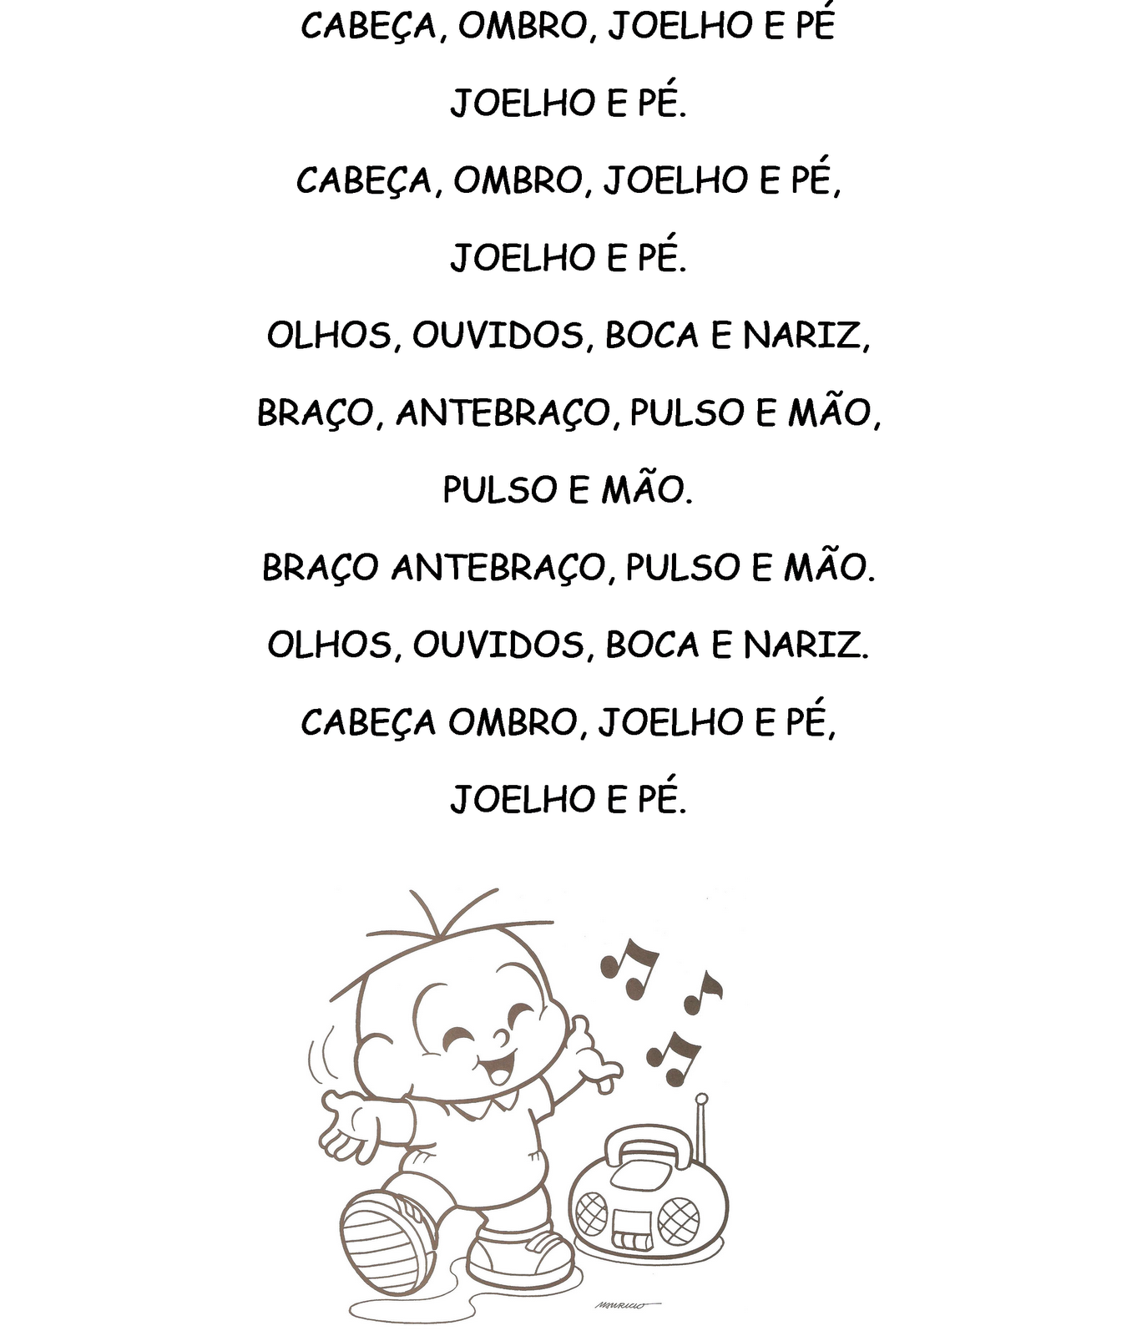

**REPRESENTE VOCÊ NESTE DESENHO. LEMBRE DA MÚSICA E DESENHE O QUE FALTA NA CABEÇA, FAÇA UMA ROUPA BEM BONITA E PINTE.**

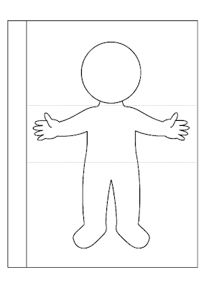

**NOME:_______________________________________________________________**

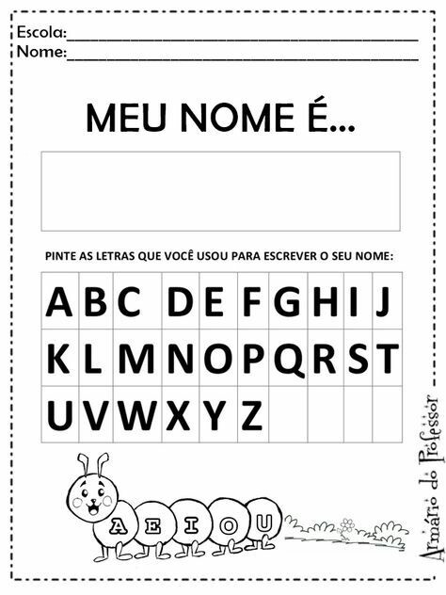

**COLE SEMENTES QUE VOCÊ TENHA EM CASA EM CIMA DA PRIMEIRA LETRA DO SEU NOME.**

**NOME:_________________________________________**

**PINTE E RECORTE O DESENHO (ESCOLHA APENAS UM DE ACORDO COM O QUE VOCÊ É MENINO OU MENINA)**

**MONTE O CORPINHO CORRETAMENTE E COLE ABAIXO:**

**NOME:_________________________________________**

**MENINA:**

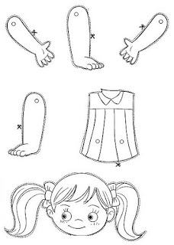

**MENINO:**